ДОКЛАД
ЗА КАЧЕСТВОТО НА АТМОСФЕРНИЯ ВЪЗДУХ
В ГРАД ПЛЕВЕН през 2021 година

РЕГИОНАЛНА ЗДРАВНА ИНСПЕКЦИЯ – ПЛЕВЕН, 2022
І. ОБОСНОВКА

Настоящият Доклад за качеството на атмосферния въздух в град Плевен се изготвя в изпълнение на Указание за дейността на Регионалните здравни инспекции и в съответствие с изискванията на Наредба №12/2010 на Министерство на здравеопазването и Министерство на околната среда и водите за норми на серен диоксид, азотен диоксид, фини прахови частици, олово, бензен, въглероден оксид и озон в атмосферния въздух.
Съгласно класификацията по чл. 3 ал.1 от Наредба № 7/1999 г. за оценка и управление на качеството на атмосферния въздух, община Плевен е обособена като район по т.1. Това са райони, в които нивата на един или няколко замърсители превишават установените норми и/или нормите плюс определени допустими отклонения от тях.
Качеството на атмосферния въздух в град Плевен се следи от автоматична станция, която се намира на ул. „Патриарх Евтимий” № 3 (в двора на НУ „Патриарх Евтимий” от 29.06.2016 г.) и е класифициран като градски фонов пункт, резултатите от който са представителни за централната градска част на град Плевен. Автоматичната станция измерва основните показатели, характеризиращи качеството на атмосферния въздух, съгласно чл. 4, ал. 1 от Закона за чистотата на атмосферния въздух, в това число: фини прахови частици с размер до 10 микрона (ФПЧ10), серен диоксид (SO2), азотни оксиди (NO, NO2), въглероден оксид (СО), бензен (бензол) (C6H6), полициклични ароматни въглеводороди (ПАВ). Допълнително станцията измерва още два показателя: толуен (С7Н8) и параксилен (С8Н10).
Станцията е оборудвана със стандартен набор метеорологични показатели: посока и скорост на вятъра, температура, налягане и сила на слънчевото греене.

ІІ. АНАЛИЗ НА ПОКАЗАТЕЛИТЕ
- Фини прахови частици (ФПЧ10).
Фините прахови частици са фракция на общия суспендиран прах. Вредният здравен ефект се определя от възможността за задържане на повърхността им на физични, химични и биологични фактори, които могат да предизвикат генетични изменения в засегнатите клетки на организма. Повечето от тези фактори предизвикват злокачествени образувания. Основни източници на прах са: промишлеността, транспортът, енергетиката и битовото отопление. За град Плевен основен източник на фини прахови частици са инсталациите на твърдо гориво.

Норми за качеството на атмосферния въздух:
- средноденонощната норма (СДН) на фини прахови частици (ФПЧ₁₀) за опазване на човешкото здраве е 50 μg/m³ и не трябва да бъде превишавана повече от 35 пъти в рамките на една календарна година;
- допустимо отклонение – 50% от СДН;
- средногодишна норма (СГН) за опазване на човешкото здраве – 40 μg/m³ – допустимо отклонение – 20% от СГН.
През 2021 година максималната средноденонощна концентрация на ФПЧ₁₀ в атмосферния въздух е регистрирана през месец февруари (95,48 μg/m³) и показва по-ниски стойности от измерената максимална стойност на показателя през месец март 2020 година (183,81 μg/m³). През отчетната година са регистрирани 30 броя превишения на средноденонощната норма за опазване на човешкото здраве. За първа година в гр. Плевен е спазено изискването средноденонощната норма (СДН 50 μg/m³) да не бъде превишавана през повече от 35 денонощия в рамките на една календарна година.
Средногодишната норма за ФПЧ₁₀ (СГН 40 μg/m³) за трета поредна година не е превишена - Таблица №1:

Пункт | Брой превишения на СДН за ФПЧ₁₀  (50 μg/m³ - да не се превишава повече от 35 дни годишно) |  |  | През неотоплителен период  01.04. – 30.09. |  |  | През отоплителен период  01.01. - 31.03. и  01.10. - 31.12. |  |  | Средногодишна концентрация на ФПЧ₁₀ μg/m3 (СГН 40 μg/m3)
година | 2019 | 2020 | 2021 | 2019 | 2020 | 2021 | 2019 | 2020 | 2021 | 2019 | 2020 | 2021
АИС - Плевен | 60 | 45 | 30 | 9 | 0 | 1 | 51 | 45 | 29 | 36,5 | 33,7 | 29,6
Обобщени резултати от мониторинг на ФПЧ₁₀ за периода 2019-2021г.
В град Плевен броят превишения на СДН през 2021 година е съществено намалял в сравнение с предходните две години.
Максималните средноденонощни концентрации на ФПЧ10 по месеци за периода 2019-2021 година са представени на Таблица №2 и Диаграма №1.

Таблица №2
месец | максимална СДК на ФПЧ₁₀ (μg/m³)
месец | 2019 година | 2020 година 2021 година

януари | 96,71 | 107,54 85,76
февруари | 131,87 | 75,22 95,48
март | 78,11 | 183,81 59,25
април | 58,45 | 48,42 40,61
май | 36,12 | 44,35 30,75
юни | 38,67 | 30,38 39,15
юли | 30,52 | 41,19 42,80
август | 38,04 | 36,41 35,01
септември | 87,51 | 47,60 51,75
октомври | 100,13 | 74,74 60,72
ноември | 66,49 | 113,22 76,49
декември | 139,06 | 110,30 51,17
Диаграма №1
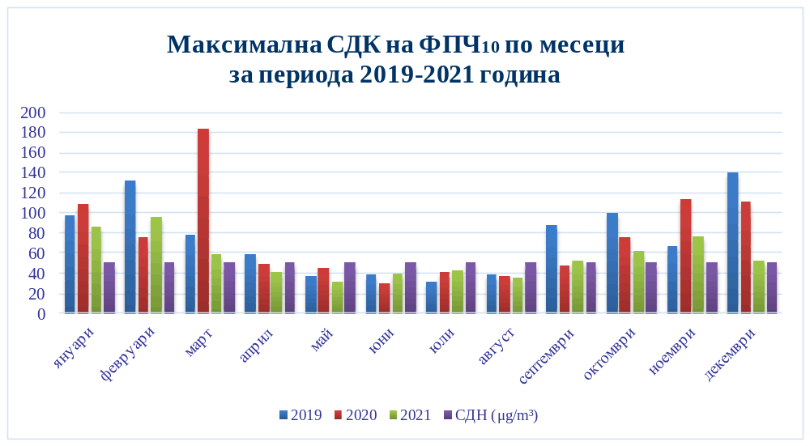
Посочените данни показват, че превишенията на СДН за ФПЧ10 имат сезонен характер и се дължат основно на употреба на твърди горива за битово отопление, на автомобилния транспорт, както и на неблагоприятни за разсейването на емисиите метеорологични условия и високите регионални фонови нива.
Тенденцията в 2019-2021 година за установяване на по-ниски, в сравнение с предишни години, нива на емисиите на ФПЧ10, се дължи на няколко устойчиви фактори:
• промишлените горивни източници са основно на гориво природен газ, а технологичните инсталации са съоръжени с пречиствателни съоръжения, поради което техният принос в нивата на емисиите на ФПЧ10 е незначителен;
• енергийната ефективност на голям брой обществени и жилищни сгради е повишена и води до общо намаляване на емисиите, независимо от вида на използваното гориво;
- за град Плевен, съществен фактор е преобладаващият дял на тролейбусния транспорт в обществените превозни средства.

- Серен диоксид (SO2).
Серният диоксид спада към групата на серните оксиди, които се формират при изгаряне на горива с високо сярно съдържание. Източници, свързани с неговото образуване са: топлоелектрическите централи, които използват сяросъдържащи горива – въглища, нефт, природен газ; черна и цветна металургия; химическа промишленост; добиване и дестилация на нефт; производство на сярна киселина и минерални торове и др. За град Плевен основен източник на SO2 е “Топлофикация – Плевен” ЕАД.
Серният диоксид постъпва в организма чрез респираторната система. При високи концентрации абсорбцията му достига до 90 % в горните дихателни пътища и по-малко в по-ниските отдели на дихателната система.
При кратковременна експозиция на серен диоксид се засяга преди всичко дихателната система. Чувствителни групи от населението към експозиция на серен диоксид са деца, възрастни, хора с астма, със сърдечно-съдови заболявания или хронични белодробни заболявания. Здравните ефекти на серния диоксид се проявяват с нарушение на дишането, белодробни заболявания, нарушение на имунната защита на белия дроб, засилване на симптомите на съществуващи белодробни и сърдечносъдови заболявания.

Норми за качеството на атмосферния въздух:
- средночасова норма (СЧН) на серен диоксид (SO2) за опазване на човешкото здраве – 350 μg/m³;
- допустимо отклонение – 43 % от СЧН;
- средноденонощна норма за опазване на човешкото здраве – 125 μg/m³;
- алармен праг – 500 μg/m³.

Максималната средночасова концентрация на показателя 7,13 μg/m³ е регистрирана през месец декември и е под СЧН за опазване на човещкото здраве.
По данни на РИОСВ - Плевен през 2021 година за периода от месец август до месец ноември няма данни за показателя серен диоксид по технически причини, поради което не може да бъде изчислена средногодишна стойност за показателя. През 2020 г. средногодишната концентрация на замърсителя е 9,59 μg/m³, докато през 2019 г. е 6,20 μg/m³.
Максималните средночасови концентрации (СЧК) на серен диоксид по месеци за периода 2019-2021 година са представени в Таблица №3 и Диаграма №2.

Таблица №3
месец | максимална СЧК на серен диоксид (μg/m³)
месец | 2019 година | 2020 година 2021 година
януари | 13,54 | 7,63 7,04
февруари | 37,24 | 11,65 5,93
март | 13,04 | 10,30 6,03
април | 12,25 | 10,05 5,51
май | 9,86 | 8,82 5,33
юни | 11,48 | 7,18 5,66
юли | 10,18 | 5,93 4,61
август | 12,15 | 130,61 0,00
септември | 16,74 | 4,92 0,00
октомври | 11,88 | 19,90 0,00
ноември | 10,76 | 92,45 0,00
декември | 14,54 | 65,19 7,13
Диаграма №2
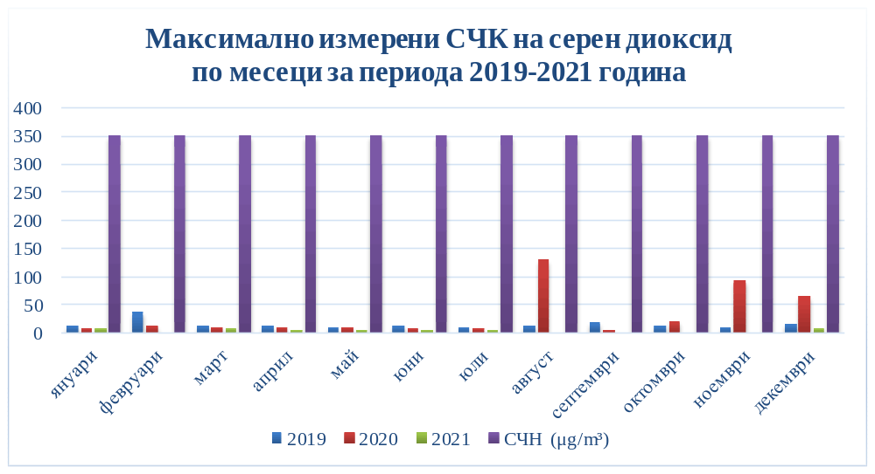
- Азотен диоксид (NO2).
Азотният диоксид се образува при горивни процеси. Основни източници са моторните превозни средства (МПС), топлоелектрическите централи (ТЕЦ), някои промишлени предприятия, тютюнопушенето.
Азотният диоксид навлиза в човешкия организъм чрез дишането. По-голяма част от азотния диоксид се абсорбира в организма, а значителна част от него може да се задържи дълго време в белия дроб. Продължително въздействие на концентрации над ПДК (пределно-допустима концентрация) може да причини структурни промени в белия дроб. Вредното въздействие на този замърсител се отразява предимно върху дихателните функции. Неблагоприятно се повлияват хронично болните с респираторни инфекции, а особено чувствителни към повишаване нивото на азотния диоксид са болните от белодробна астма.
За град Плевен основен източник на азотен диоксид е транспортът.

Норми за качеството на атмосферния въздух:
- средночасова норма (СЧН) на азотен диоксид (NO2) за опазване на човешкото здраве – 200 μg/m3 и да не бъде превишавана повече от 18 пъти за една календарна година;
- средногодишна норма за опазване на човешкото здраве – 40 μg/m3;
- алармен праг – 400 μg/m3.

През 2021 година максималната средночасова концентрация на показателя азотен диоксид – 90,05 μg/m³ (регистрирана през месец януари) е с по-ниски стойности в сравнение с максималната СЧК през предходните две години (113,61 μg/m³ през 2020 година и 148,79 μg/m³ през 2019 година) и е под средночасовата норма за опазване на човешкото здраве.
По данни на РИОСВ - Плевен през 2021 година за периода от месец септември до месец декември няма данни за показателя азотен диоксид по технически причини, поради което не може да бъде изчислена средногодишна стойност. През 2020 г. средногодишната концентрация на замърсителя е 18,37 μg/m³, а през 2019 г. е 16,48 μg/m³.
Максималните средночасови концентрации на азотен диоксид по месеци за периода 2019-2021 година са представени в Таблица №4 и Диаграма №3.

Таблица №4
месец | максимална СЧК на азотен диоксид (μg/m³)
месец | 2019 година 2020 година | 2021 година

януари | 127,65 | 87,23 90,05
февруари | 100,23 | 113,61 55,01
март | 27,80 | 96,91 58,11
април | 1,31 | 59,18 38,77
май | 69,39 | 51,15 27,64
юни | 55,22 | 39,43 23,53
юли | 43,67 | 49,37 28,60
август | 48,75 | 65,42 39,73
септември | 104,56 | 80,07 0,00
октомври | 127,84 | 86,61 0,00
ноември | 111,63 | 82,37 0,00
декември | 148,79 | 98,14 0,00

Измерените по-високи средночасови стойности на показателя азотен диоксид през зимния период се дължи на завишаване на необходимото време за достигане на устойчив режим на работа на ДВГ на автомобилите, вследствие на понижените температури през зимата.

Диаграма №3
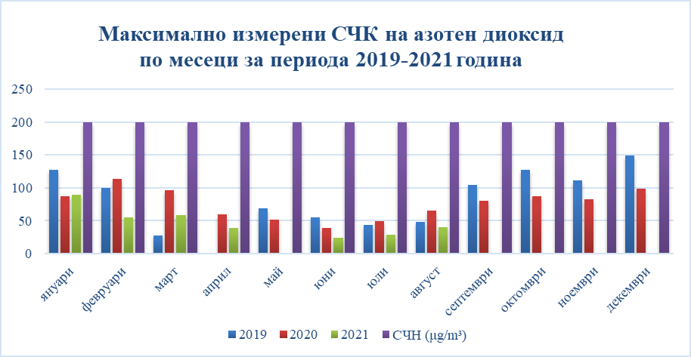
За периода 2019-2021 година в град Плевен не са регистрирани превишения на нормата за азотен диоксид.
- Въглероден оксид (CO).
Въглеродният оксид e газ без цвят, без мирис, малко по-лек от въздуха, горящ газ и е силно токсичен. Образува се при изгарянето на различни видове горива, при недостиг на кислород. Най-голям източник на СО е автомобилният транспорт – над 65 % от общото емитирано количество за страната.
Въглеродният оксид прониква в организма при вдишване. В кръвта се свързва с хемоглобина и образува карбоксихемоглобин, в резултат на което намалява работоспособността на човека, а може да причини и задушаване. Вредното му въздействие произтича от нарушаване преноса на кислород до тъканите. Образуваният карбоксихемоглобин води до хипоксия в тъканите и смущения в чувствителните на кислородния дефицит органи: сърце, мозък, кръвоносни съдове и формени елементи. Рискът за здравето се оценява на базата на образувания карбоксихемоглобин в организма, което зависи от концентрацията му във въздуха и продължителността на експозицията. Болни от сърдечно-съдови заболявания са чувствителни към високи концентрации на въглероден оксид и е необходимо да се избягва продължителен престой.
За град Плевен основен източник на въглероден оксид е транспортът и битовото отопление.

Норми за качеството на атмосферния въздух:
- максимална осемчасова средна стойност на въглероден оксид (CO) в рамките на денонощието – 10 mg/m³;
- допустимо отклонение – 60 % от нормата.

Максималнa 8-часова концентрация 5,01 mg/m³ на CO през 2021 година е измерена през месец януари и е под нормата. И през трите години 2019-2021 не са регистрирани превишения на средночасовата норма на показателя въглероден оксид от 10 mg/m³ (Таблица №5 и Диаграма №4).

Таблица №5
месец | максимална СЧК на въглероден оксид (mg/m³)
месец | 2019 година 2020 година | 2021 година

януари | 6,85 | 4,85 5,01
февруари | 7,18 | 4,63 2,33
март | 2,90 | 3,78 2,43
април | 1,15 | 2,67 2,73
май | 0,76 | 2,17 1,56
юни | 1,00 | 1,79 1,13
юли | 1,06 | 1,82 0,95
август | 1,61 | 1,83 1,18
септември | 2,20 | 2,00 2,21
октомври | 3,27 | 3,13 3,80
ноември | 5,34 | 3,42 3,81
декември | 7,64 | 3,48 3,80
Диаграма №4
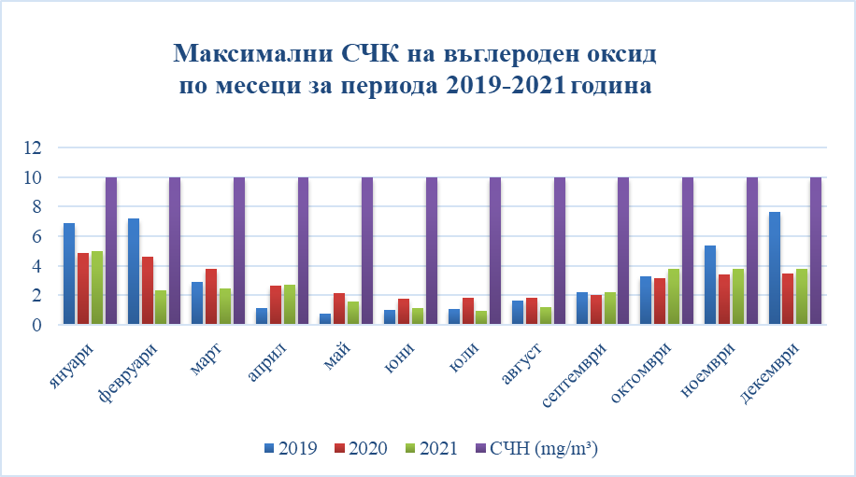

Средногодишната стойност на показателя въглероден оксид за 2021 година е 1,24 mg/m³ и е с по-ниски стойности в сравнение с предходните две години - 1,50 mg/m³ за 2020 година и 1,38 mg/m³ за 2019 година.

- Полиароматни въглеводороди (ПАВ).
По данни от Доклад за състоянието на околната среда на РИОСВ-Плевен, по показател ПАВ във фракция на ФПЧ10, средногодишната концентрация на ПАВ за 2021 г. е по-висока от тази за предходните две години и е над нормата (СГН 1 ng/m3 ). Нивата на ПАВ са в ясна сезонна зависимост от горивните процеси в бита и са показани в таблицата по-долу.

Таблица №6
Пункт | Средна концентрация на ПАВ през неотоплителен период 01.04. - 30.09. |  |  | Средна концентрация на ПАВ през отоплителен период 01.01. - 31.03. и 01.10. - 31.12. |  |  |  | Средногодишна концентрация на ПАВ - ng/m³ (СГН 1 ng/m³)
Пункт | 2019 | 2020 | 2021 |  | 2019 | 2020 | 2021 | 2019 | 2020 | 2021
АИС -Плевен | 0,12 | 0,10 | 0,18 |  | 1,10 | 2,20 | 2,19 | 0,61 | 1,15 | 1,18

III. РЕГИСТРИРАНИ БОЛЕСТИ НА ДИХАТЕЛНАТА СИСТЕМА
През 2021 година РЗОК разполага с данни за заболеваемостта от „Болести на дихателната система“ по МКБ-10 само за община Плевен. В Таблица №7 са представени резултатите въз основа на осъществени първични прегледи, отчетени в РЗОК – Плевен от ОПЛ и специалисти и включват следните заболявания:
- остри инфекции на горните дихателни пътища (J00-J06);
- грип и пневмония (J10-J18);
- други остри респираторни инфекции на долните дихателни пътища (J20-J22);
- други болести на горните дихателни пътища (J30-J39);
- хронични болести на долните дихателни пътища (J40-J47);
- болести на белия дроб, причинени от външни агенти (J60-J70).
По данни на РЗОК сред населението на община Плевен през 2021 година са регистрирани общо 43 556 болести на дихателната система. От тях 18 428 са сред лицата от 0 до 17 години и 25 128 – над 17 години (Таблица №7).
Най-голям брой и при двете възрастови групи са случаите на заболели от остри инфекции на горните дихателни пътища (J00-J06).

Таблица №7
Клас Х по МКБ | 0-17 години | над 17 години
J00-J06 | 13 007 | 6 585
J10-J18 | 766 | 4 949
J20-J22 | 2 289 | 5 066
J30-J39 | 1 761 | 2 762
J40-J47 | 559 | 5 670
J60-J70 | 46 | 96
Общо | 18 428 | 25 128

IV. ПРЕДПРИЕТИ МЕРКИ ОТ ОБЩИНА ПЛЕВЕН за намаляване на нивата на замърсителите и за достигане на нормите за качество на атмосферния въздух (КАВ) на територията на град Плевен по показателите ФПЧ10 и ПАВ

През 2021 г. завърши актуализирането на програмата по чл. 27, ал. 1 от ЗЧАВ на Община Плевен. Комплексната програма за качество на атмосферния въздух за периода 2021 – 2025 г. на Община Плевен е приета с Решение № 423/28.01.2021 г. на Общински съвет – Плевен, след окончателно съгласуване от МОСВ и РИОСВ в края на 2020 г.

Приоритет 1. Намаляване на емисиите от комунално-битовото отопление

Община Плевен участва в национална програма за енергийна ефективност на многофамилни жилищни сгради, стартирана с ПМС № 18 от 02.02.2015 г. Подписани са Договори за целево финансиране с Българска банка за финансиране (ББР) за 34 обекта.
През 2021 година са въведени в експлоатация последните 4 санирани сгради – общо 517 домакинства.

Приоритет 2. Намаляване на емисиите от транспорта

В изпълнение на проект „Утвърждаване на екологосъобразния обществен електротранспорт в Плевен“ са доставени 14 броя нови електрически автобуси и 14 броя зарядни станции за тях.
Въведена е електронна система за таксуване на пътниците в масовия градски обществен транспорт и Система за видеонаблюдение на 16 ключови кръстовища в гр. Плевен за контрол и регулиране на трафика.

Приоритет 3. Намаляване емисиите от вторичен унос/ресуспензия

Основен ремонт на територията на град Плевен през 2021 година е извършен на 12 улици с обща площ 8 300 м².
Основен ремонт през същата година е изпълнен на общински пътица с обща площ 9 960 м².
При изпълнението на текущ и основен ремонт, контрол се осъществява ежедневно от специалистите – инвеститорски контрол. Извършени са 2 проверки за спазване на маршрути за транспортиране на отпадъци от строителни обекти. Няма констатирани нарушения.
Съставени са 190 фиша за паркирани МПС в тревни площи.
Извършени са 5 проверки по спазване изискването за транспортирането на насипни материали само от автомобили с покривала. Няма констатирани нарушения.
Ежедневно се извършва поддържане на новите и вече съществуващи зелени площи, дървесна и храстова растителност на територията на гр. Плевен, включително и парк „Кайлъка“. Брой на почистени шахти и оттоци –
7 441.
През 2021 година е извършено три пъти генерално измиване на всички улици и булеварди в град Плевен - 5 811 500 м² . Миенето се извършва в периода от месец март до месец октомври – при благоприятни метеорологични условия. През летните месеци се извършва оросяване – 1 304 400 м² .

Приоритет 4. Повишаване на гражданската активност по отношение на КАВ

В проект „Развитие на интегриран градски транспорт – гр. Плевен“ е заложена информационна кампания за популяризиране на цялата електронна билетна система, както и стимулиране използването на масовия градски обществен транспорт и ползите от това.
Изработени и разпространени са 3000 бр. флаери.
Ежегодно Община Плевен чрез публикации на своята интернет страница и чрез местните медии, информира и призовава жителите на всички населени места в общината за спазване и прилагане на основни правила, които ще доведат до намаляване на емисиите на замърсители (фини прахови частици с размер до 10 μm -ФПЧ₁₀) във въздуха.
Учебната 2021/2022г. почти през цялото време се провежда в ОРЕС (обучение от разстояние в електронна среда). Това е и причината да не са провеждани извънкласни занимания, в които учениците да се занимават с теми, отнасящи се за влиянието на транспорта върху качеството на въздуха.

V. ИЗВОДИ

- За първа година в гр. Плевен е спазено изискването средноденонощната норма (СДН 50 μg/m3) да не бъде превишавана през повече от 35 денонощия в рамките на една календарна година. Средногодишната норма за ФПЧ10 (СГН 40 μg/m³) за трета поредна година не е превишена.
- Нивата на концентрация на серен диоксид са под нормите за опазване на човешкото здраве през последните три години.
- През настоящата година максималната средночасова концентрация на показателя азотен диоксид е с по-ниски стойности в сравнение с максималната СЧК през предходните две години и е под средночасовата норма за опазване на човешкото здраве.
- През последните три години не са регистрирани превишения на нормата за съдържание на въглероден оксид.
- През 2021 е установено превишение на годишната целева норма за нива на ПАВ във фракцията на ФПЧ10.
- През 2021 година от болести на дихателната система (Клас Х на МКБ-10) сред населението на община Плевен най-голям брой са заболелите от остри инфекции на горните дихателни пътища (J00-J06).
- Община Плевен изпълнява планираните мерки за подобряване качеството на атмосферния въздух в град Плевен.

